Emeli Sandé – 18. Februarie 2018.

Papp László Sportaréna, ora 20.00
Pretul biletelor : de la 43 pana la 110 €

Enrique Iglesias – 11-12. Martie 2018.

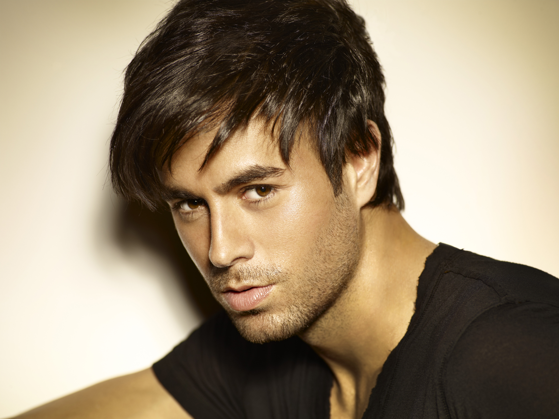

Papp László Sportaréna, ora 20.00
Pretul biletelor : de la 45 € pana la 71

Metallica – 05. Aprilie 2018.
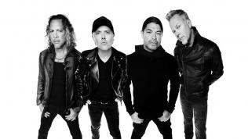

VANDUT

Papp László Sportaréna, ora 19.30
Pretul biletelor : de la 58 pana la 100 €

Rag ’N’ Bone Man – 04. Mai 2018.



Papp László Sportaréna, ora 20.00
Pretul biletelor : de la 45 pana la 55 €

Game of Thrones featuring Ramini Djawadi
18. Mai 2018.

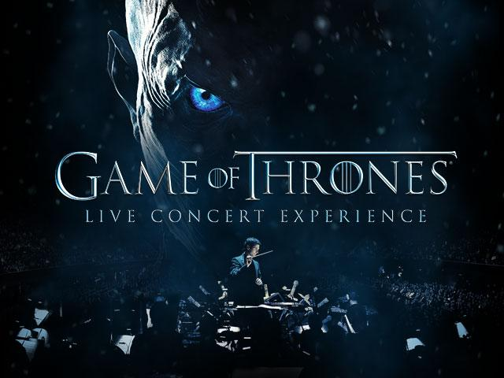

Papp László Sportaréna, ora 20.00
Pretul biletelor : de la 32 pana la 97 €

Lenny Kravitz – 03. Iunie 2018.

Papp László Sportaréna, ora 20.00
Pretul biletelor : de la 37 pana la 84 €

Elvis – The wonder of you – 06. Iunie 2018.

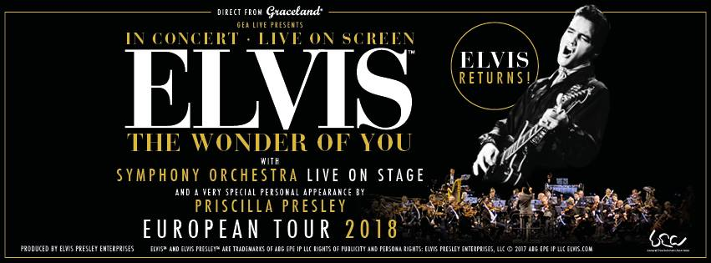

Papp László Sportaréna, ora 20.00
Pretul biletelor : de la 49 pana la 148 €

Nightwish – 20. Noiembrie 2018.
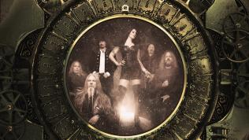
Papp László Sportaréna, ora 20.00
Pretul biletelor : de la 39 pana la 52 €

SERVICII CE PUTEM OFERI:
- Cazari de la 2* pana la 5* cu mic dejun bufet
- Tur oras 3-4 ore cu ghid special vorbitor in limba romana la Viena sau Budapesta pt. grupuri
- Programe optionale: croaziera pe Dunare, program folcloric etc…
- Transferuri apt-htl-apt, gara-htl-gara etc…
- Bilete la concertele de mai sus

COSTURI DE CAZARE (PT. GRUPURI):

16-18 EUR/pers (la min. 20 pers) – hotel 3*

25-35 EUR/pers (la min. 20 pers) – hotel 4*

45-50 EUR/pers (la min. 20 pers) – hotel 5*

LA CERERE ASIGURĂM CAZARE

ȘI PENTRU MUSAFIRI INDIVIDUALI!!!




IMOLA TOURS BT: H-1013 Budapest, Krisztina tér 1.
Tel: (+36-1) 212-56-94, 487-90-80, 487-90-84
Fax: (+36-1) 487-90-81, 356-96-98 Mobil:+36-20-923-36-98
http:/www.imolatours.com hitandmark@imolatours.com

